
МИНОБРНАУКИ РОССИИ
Федеральное государственное бюджетное образовательное учреждение высшего образования
«МИРЭА – Российский технологический университет»

РТУ МИРЭА
Институт Информационных технологий
Кафедра Математического обеспечения и стандартизации информационных технологий

Отчет по практической работе №4
по дисциплине «Проектирование программных систем»

Выполнил:
Студент группы ИКБО-11-22 Гришин А.В.

Проверил:
Преподаватель Воронцова Е.К.

Москва 2025 г.

Выбор средств разработки
Для реализации приложения «Децентрализованный мессенджер» были выбраны следующие средства разработки:
- Клиентская часть (мобильное приложение):
  - Язык программирования: Kotlin – современный, безопасный и лаконичный язык, официально рекомендованный Google для разработки Android-приложений.
  - UI-фреймворк: Jetpack Compose – декларативный инструмент построения интерфейсов, обеспечивающий высокую производительность, гибкость и соответствие Material Design 3. Он упрощает создание адаптивного и интерактивного интерфейса, что важно для удобного общения в мессенджере.
  - Локальное хранилище: Room Database – часть Android Architecture Components, обеспечивающая работу с SQLite через удобный ORM-интерфейс и поддержку офлайн-режима. Используется с шифрованием (SQLCipher) для защиты истории сообщений.
  - Сетевые запросы: Retrofit + Coroutines – стандартный инструментарий для асинхронных HTTP-операций и взаимодействия с сервером по REST API. Retrofit обеспечивает типобезопасный доступ к данным, а Coroutines упрощают работу с потоками.
  - Пиринговые соединения: WebRTC – технология для прямого обмена сообщениями и файлами между пользователями без централизованного сервера.
  - Аутентификация: JWT (JSON Web Token) – надёжный механизм авторизации и управления сессиями, обеспечивающий безопасную передачу данных между клиентом и сервером
- Серверная часть:

  - Язык / фреймворк: Java / Spring Boot – мощный фреймворк для создания REST API и обработки сигнальных сообщений. Отличается высокой надёжностью, масштабируемостью и встроенной поддержкой безопасности (JWT, TLS 1.3).
  - База данных: PostgreSQL – реляционная СУБД с поддержкой транзакций и расширенной системой безопасности, используется для хранения пользовательских учётных записей, токенов и логов соединений.
  - Архитектурный подход: Слоистая архитектура (Controller → Service → Repository) – обеспечивает чёткое разделение ответственности, повышает тестируемость и упрощает сопровождение проекта.
- Инструменты разработки:
  - Android Studio – официальная среда разработки для Android, полностью поддерживающая Kotlin и Jetpack Compose.
  - IntelliJ IDEA – для разработки серверной части на Spring Boot.
  - Git + GitHub – для контроля версий, совместной работы и хранения кода.
  - Postman – для тестирования и отладки REST API.
  - Docker – для контейнеризации серверной части и удобного развёртывания.
Обоснование выбора: Выбранный стек технологий является стандартом для разработки современных Android-приложений с серверной инфраструктурой. Использование Kotlin и Spring Boot обеспечивает единую экосистему и простоту интеграции. Jetpack Compose позволяет создавать современный интерфейс, а Room гарантирует работу в офлайн-режиме. Spring Boot и PostgreSQL дают надёжную и масштабируемую основу, а WebRTC обеспечивает действительную децентрализацию и устойчивость системы. Такое сочетание технологий позволяет создать безопасное, производительное и отказоустойчивое решение, соответствующее современным требованиям.

Словесное описание архитектуры
Архитектура приложения «Децентрализованный мессенджер» построена на принципах гибридной архитектуры с элементами модульного подхода, что обеспечивает чёткое разделение ответственности, надёжность и устойчивость к отказам отдельных компонентов. Система включает две основные части: клиентскую (мобильное приложение) и серверную (backend), которые взаимодействуют по протоколу HTTPS и обмениваются сигнальными данными для установления прямых пиринговых соединений через WebRTC.
Клиентская часть (Mobile App): На уровне клиента используется архитектура MVVM (Model–View–ViewModel) с применением Jetpack Compose. Такой подход обеспечивает чистое разделение между пользовательским интерфейсом (View), логикой взаимодействия (ViewModel) и данными (Model). Слой ViewModel отвечает за обработку пользовательских действий, генерацию и хранение криптографических ключей, установление WebRTC-соединений и отправку сообщений. Данные, полученные с сервера (регистрация, аутентификация, сигнальный обмен) или из локального хранилища (Room), проходят через Repository Layer, который абстрагирует источник данных. Это позволяет мессенджеру работать как в онлайн-, так и в офлайн-режиме, синхронизируя изменения при восстановлении сети.
Серверная часть (Backend): Серверная часть реализована на Spring Boot и использует слоистую архитектуру (Controller → Service → Repository). Контроллеры обрабатывают запросы клиента и обеспечивают обмен сигнальными данными для установления пиринговых соединений между пользователями. Сервисы отвечают за аутентификацию, выдачу JWT-токенов, ведение журнала соединений и управление временными ключами. Репозитории взаимодействуют с базой данных PostgreSQL, где хранятся данные пользователей, токены и логи взаимодействий.
Все запросы проходят через проверку подлинности (JWT) и защищены протоколом TLS 1.3.
Взаимодействие: Клиент и сервер взаимодействуют через REST API, используя Retrofit на стороне клиента и контроллеры Spring Boot на сервере. При запуске приложения клиент проходит регистрацию или авторизацию, после чего получает токен и обмен ключами для последующих прямых соединений. Передача сообщений между пользователями осуществляется напрямую через WebRTC DataChannel, что снижает нагрузку на сервер и повышает отказоустойчивость. При временном отсутствии соединения сообщения сохраняются в локальной зашифрованной базе данных (SQLCipher / Room) и автоматически доставляются при восстановлении сети.
Такая архитектура обеспечивает гибкость, безопасность и масштабируемость системы, позволяя добавлять новые функции — например, групповые чаты, передачу файлов и распределённое хранение сообщений — без изменения базовых принципов взаимодействия компонентов.

Архитектурная диаграмма
Для визуализации архитектуры приложения «Децентрализованный мессенджер» на уровне компонентов была использована C4-модель (Component level diagram). Диаграмма показывает внутреннюю структуру мобильного приложения и его взаимодействие с сервером.
На рисунке 1 представлена контекстная диаграмма системы. Она показывает взаимодействие пользователя с системой.

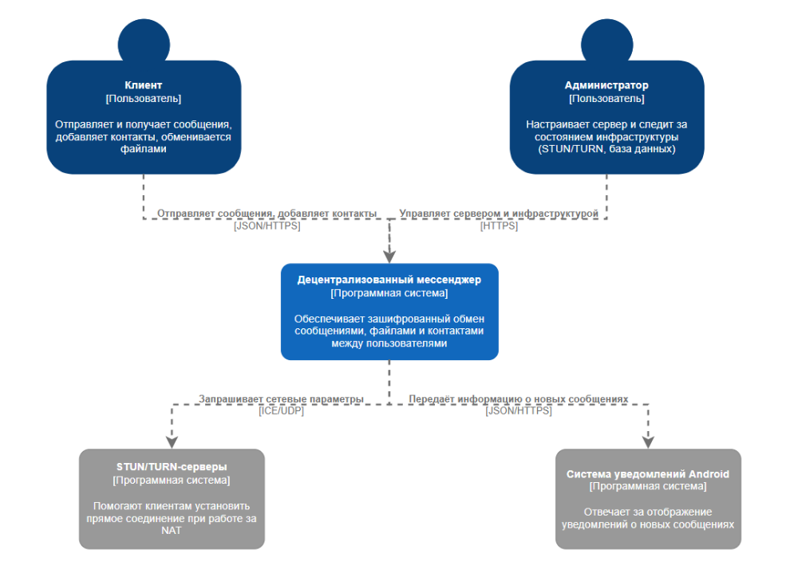
Рисунок 1 – Контекстная диаграмма
На рисунке 2 изображена контейнерная диаграмма. В ней система разбита на три основных контейнера: мобильное приложение (клиентская часть), сигнальный сервер (серверная часть), база данных PostgreSQL и криптографический модуль.
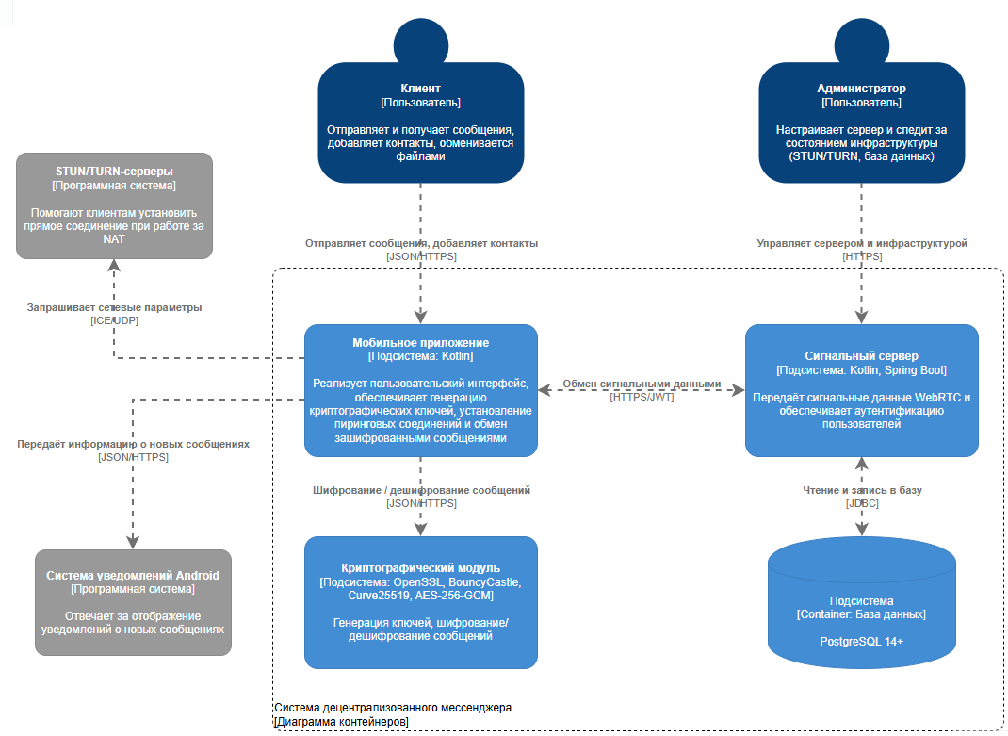
Рисунок 2 – Контейнерная диаграмма
На рисунке 3 приведена компонентная диаграмма сигнального сервера. Диаграмма отражает основные логические компоненты сервера.

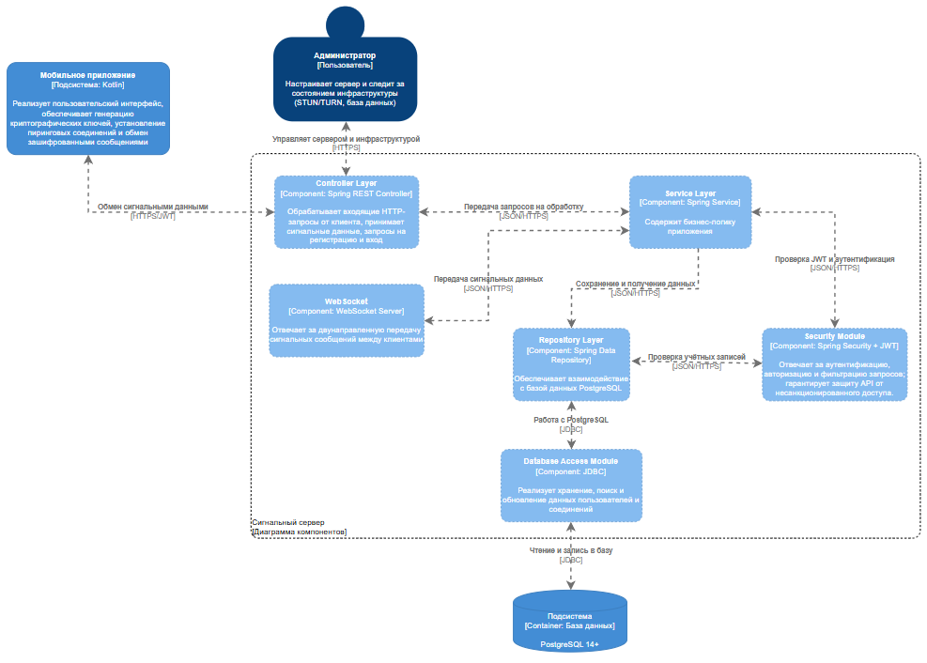
Рисунок 3 – Компонентная диаграмма

Описание масштабируемости системы
Система «Децентрализованный мессенджер» спроектирована с учётом возможности масштабирования и обеспечения высокой отказоустойчивости как при небольшом количестве пользователей, так и при росте сети.
Мобильное приложение не требует масштабирования — оно устанавливается на устройства пользователей и функционирует автономно, обмениваясь данными напрямую через пиринговые соединения WebRTC и используя локальное хранилище Room (SQLCipher) для кэширования сообщений и истории чатов.
Основная нагрузка приходится на сигнальный сервер, который обеспечивает регистрацию, аутентификацию и передачу сигнальных данных между клиентами. Для него предусмотрено горизонтальное масштабирование — несколько экземпляров Spring Boot-сервера могут быть развёрнуты за балансировщиком нагрузки (например, Nginx или HAProxy). Это позволяет равномерно распределять входящие запросы и сохранять стабильность работы даже при отключении одного из узлов.
База данных PostgreSQL поддерживает как вертикальное масштабирование (увеличение производительности хоста), так и горизонтальное — за счёт репликации, при которой основной сервер обрабатывает операции записи, а реплики обслуживают запросы на чтение.
Для повышения производительности и снижения нагрузки на БД может быть реализовано кэширование с помощью Redis или встроенных механизмов Spring Cache.
Сеть пиринговых соединений масштабируется естественным образом: каждая новая сессия WebRTC устанавливается напрямую между пользователями, не создавая дополнительной нагрузки на сервер. Благодаря этому общая производительность системы не зависит от количества активных клиентов.
В текущей архитектуре система способна поддерживать до 10 000 активных пользователей без заметного снижения производительности. При дальнейшем росте аудитории возможен переход к микросервисной архитектуре, выделению отдельных модулей сигналинга и безопасности, а также применению шардирования данных.
Таким образом, архитектура мессенджера обеспечивает гибкость, масштабируемость и готовность к устойчивой работе в условиях динамически растущей нагрузки.
- Описание, при помощи каких инструментов будет реализован каждый компонент архитектуры
В соответствии с представленной архитектурной диаграммой, каждый компонент системы «Децентрализованный мессенджер» будет реализован с использованием современных технологий, обеспечивающих надёжность, безопасность и стабильность работы при увеличении количества пользователей.

Controller Layer (Компонент)
Что это: уровень взаимодействия с клиентом, обрабатывающий входящие HTTP-запросы, сигнальные данные и авторизацию пользователей. Реализация:
  - Технология: Spring Boot (Kotlin / Java).
  - Интерфейсы: REST API (JSON/HTTPS).
  - Назначение: Принимает запросы от мобильного приложения, выполняет первичную валидацию данных, передаёт запросы в Service Layer.
  - Безопасность: Защита эндпоинтов с помощью Spring Security и JWT-токенов.
  - Обработка сигналов: Реализует WebSocket API для передачи SDP и ICE-данных между клиентами.

Service Layer (Компонент)
Что это: Основной слой бизнес-логики приложения. Отвечает за управление пользователями, обработку сигнальных данных и управление сессиями. Реализация:
  - Технология: Spring Boot (Kotlin).
  - Подход: Архитектурный паттерн Service-Oriented.
  - Функции:
    - генерация JWT-токенов и управление аутентификацией;
    - координация WebRTC-сессий между клиентами;
    - управление логами соединений.
  - Взаимодействие: Работает с Repository Layer и Security Module.

Repository Layer (Компонент)
Что это: Слой доступа к данным, реализующий взаимодействие с базой PostgreSQL через ORM-интерфейсы. Реализация:
  - Технология: Spring Data JPA.
  - Язык: Kotlin / Java.
  - Архитектура: Репозитории по сущностям (UserRepository, SessionRepository, LogRepository).
  - Функции:
    - операции CRUD над пользователями и сессиями;
    - хранение логов и токенов;
    - работа с транзакциями и кэшированием.
  - Протокол: JDBC.

Security Module (Компонент)
Что это: Компонент, обеспечивающий безопасность системы, включая аутентификацию, авторизацию и контроль доступа к API. Реализация:
  - Технология: Spring Security + JWT.
  - Шифрование: BCrypt для паролей, TLS 1.3 для передачи данных.
  - Функции:
    - проверка JWT-токенов при каждом запросе;
    - фильтрация запросов и защита эндпоинтов;
    - шифрование и верификация токенов.

WebSocket (Компонент)
Что это: Компонент двунаправленной передачи данных между клиентами через сигнальный сервер. Реализация:
  - Технология: Spring WebSocket Server.
  - Протокол: Secure WebSocket (WSS).
  - Функции:
    - обмен сигнальными данными WebRTC (Session Description, ICE Candidates);
    - маршрутизация сообщений между клиентами;
    - уведомление об изменении состояния соединения.

Database Access Module (Компонент)
Что это: Подсистема для взаимодействия с базой данных PostgreSQL. Реализация:
  - Технология: PostgreSQL 14+, JDBC, Hibernate ORM.
  - Функции:
    - хранение информации о пользователях, токенах и логах соединений;
    - репликация данных для повышения отказоустойчивости;
    - поддержка транзакций и резервного копирования.

Криптографический модуль (Компонент)
Что это: Компонент, реализующий безопасное шифрование и дешифрование данных на клиентской стороне. Реализация:
  - Технологии: OpenSSL, BouncyCastle, Curve25519, AES-256-GCM.
  - Функции:
    - генерация и хранение ключей;
    - шифрование сообщений перед отправкой;
    - проверка подписи и целостности данных.

Мобильное приложение (Контейнер)
Что это: Клиентская часть системы, обеспечивающая пользовательский интерфейс, шифрование сообщений и установку пиринговых соединений. Реализация:
  - Язык: Kotlin.
  - UI-фреймворк: Jetpack Compose.
  - Хранилище: Room Database (с SQLCipher).
  - Сетевые запросы: Retrofit + Coroutines.
  - Пиринговые соединения: WebRTC (через STUN/TURN).
  - Архитектура: MVVM (Model–View–ViewModel).
  - Функции: Отправка/приём сообщений, генерация ключей, работа офлайн.

База данных (Подсистема)
Что это: Центральное хранилище серверных данных. Реализация:
  - СУБД: PostgreSQL.
  - Структура: Таблицы для пользователей, токенов, соединений, логов.
  - Оптимизация: Репликация и шардирование при росте нагрузки.

Вывод
В ходе выполнения практической работы была проведена детальная проработка архитектурных и технологических аспектов разрабатываемой системы «Децентрализованный мессенджер с функциями безопасности и отказоустойчивости». Были обоснованно выбраны средства разработки – Kotlin, Jetpack Compose, Room (SQLCipher), Retrofit, WebRTC на клиентской стороне и Spring Boot с PostgreSQL на сервере, – что обеспечивает соответствие современным стандартам мобильной и серверной разработки, высокую производительность и безопасность передачи данных. Словесно описана гибридная архитектура системы, сочетающая клиент-серверное и пиринговое взаимодействие, основанная на паттернах MVVM и слоистой архитектуре Spring Boot. С использованием модели C4 построены контекстная, контейнерная и компонентная диаграммы, отражающие структуру мессенджера, роли пользователей (клиент и администратор), а также связи между клиентом, сигнальным сервером, базой данных и внешними сервисами. Рассмотрены механизмы масштабируемости, включающие горизонтальное масштабирование сигнального сервера и репликацию базы данных PostgreSQL, а также пиринговую структуру WebRTC, обеспечивающую естественную масштабируемость без нагрузки на сервер. Определены конкретные инструменты и технологии для реализации каждого компонента архитектуры, что формирует чёткий технический план дальнейшей разработки.
В совокупности проделанная работа заложила прочный архитектурный фундамент, обеспечивающий надёжность, отказоустойчивость, безопасность и гибкость системы, а также соответствие всем функциональным и нефункциональным требованиям, сформулированным на предыдущих этапах проектирования.

